

Официальное издание органов местного самоуправления Абалаковского сельсовета Енисейского района Красноярского края
№ 27 от 24.08.2023 года
В номере:
- СТАТЬЯ КГКУ «Противопожарная охрана Красноярского края»: «Пожарная безопасность на дачах»;
- ИНФОРМАЦИЯ ТО КГКУ "УСЗН" в г. Енисейске и Енисейском районе: «Изменения. Краевой материнский семейный капитал»; «О предоставлении компенсации на уплату взноса на капитальный ремонт общего имущества в многоквартирном доме отдельным категориям граждан»; «Изменения. О предоставлении субсидии на оплату жилого помещения и коммунальных услуг»;
- ПОСТАНОВЛЕНИЕ № 79-п от 23.08.2023г. «О внесении изменений в постановление администрации Абалаковского сельсовета Енисейского района Красноярского края от 22.05.2023г. № 30-п «О проверке готовности потребителей тепловой энергии к отопительному периоду 2023-2024 года»».

Напечатано на компьютере по адресу: 663141 Красноярский край, Енисейский район,
с. Абалаково, ул.Нефтяников, 7, тел. 83919578506
Ответственный за выпуск: зам. главы сельсовета Свиридова Г.С.
Распространяется бесплатно. Тираж-40 экземпляров

Пожарная безопасность на дачах.

Из года в год на территории г. Енисейска и Енисейского района происходит возгорание дачных домиков. Согласно статистическим данным, почти все пожары в деревянных зданиях и домах на дачных и садовых участках возникают в весенне-летний или осенне - зимний пожароопасный период. К основным причинам пожара можно отнести следующее:

- неконтролируемое сжигание сухой травянистой растительности и сухих веток от кустарников не в специально отведенных местах;

- нарушение правил эксплуатации электрооборудования и некачественный монтаж электропроводки в доме;

- несоблюдение правил пожарной безопасности гражданами (курение в доме, оставление без присмотра отопительной печи и обогревательных приборов).

Стоит обратить внимание, что соблюдение простых правил пожарной безопасности оградит Вас от беды, сохранит имущество, предотвратит гибель людей!!!
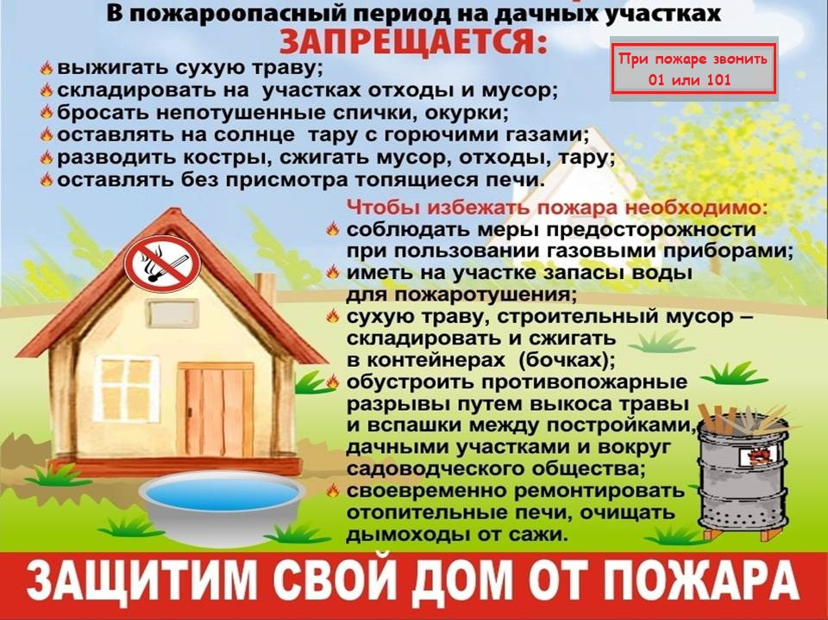

Берегите себя и своих близких! При возникновении пожара немедленно сообщите в пожарную охрану по телефону «101» или «112».

ИЗМЕНЕНИЯ.

КРАЕВОЙ МАТЕРИНСКИЙ (СЕМЕЙНЫЙ) КАПИТАЛ

Постановлением Правительства Красноярского края от 25.07.2023 № 604-п «О внесении изменений в постановление Правительства Красноярского края от 04.08.2020 № 549-п «Об утверждении Правил направления средств
(части средств) краевого материнского (семейного) капитала и правил подачи заявления о распоряжении средствами (частью средств) краевого материнского (семейного) капитала» внесены изменения в приложение № 2 «Правила направления средств (части средств) краевого материнского (семейного) капитала на получение образования ребенком (детьми), лицом, получившим сертификат на краевой материнский (семейный) капитал, и правила подачи заявления о распоряжении средствами (частью средств) краевого материнского (семейного) капитала на получение образования ребенком (детьми), лицом, получившим сертификат на краевой материнский (семейный) капитал».
Согласно внесенных изменений, распорядиться средствами материнского капитала возможно:
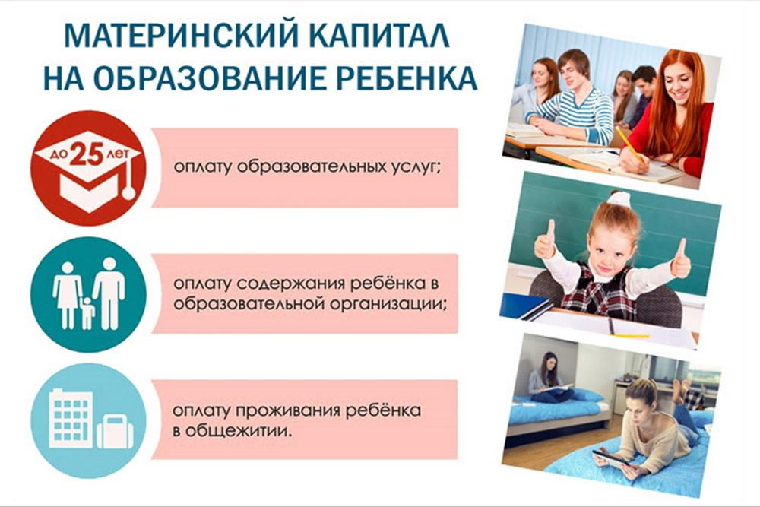
1) на оплату образовательных услуг, оказываемых частными образовательными организациями, осуществляющими образовательную деятельность не имеющим государственную аккредитацию образовательным программам;
2) на компенсацию расходов на оплату образовательных услуг,
3) на оплату проживания в общежитии, предоставляемом образовательной организацией на период обучения обучающимся, не имеющим в месте обучения регистрации по месту жительства.

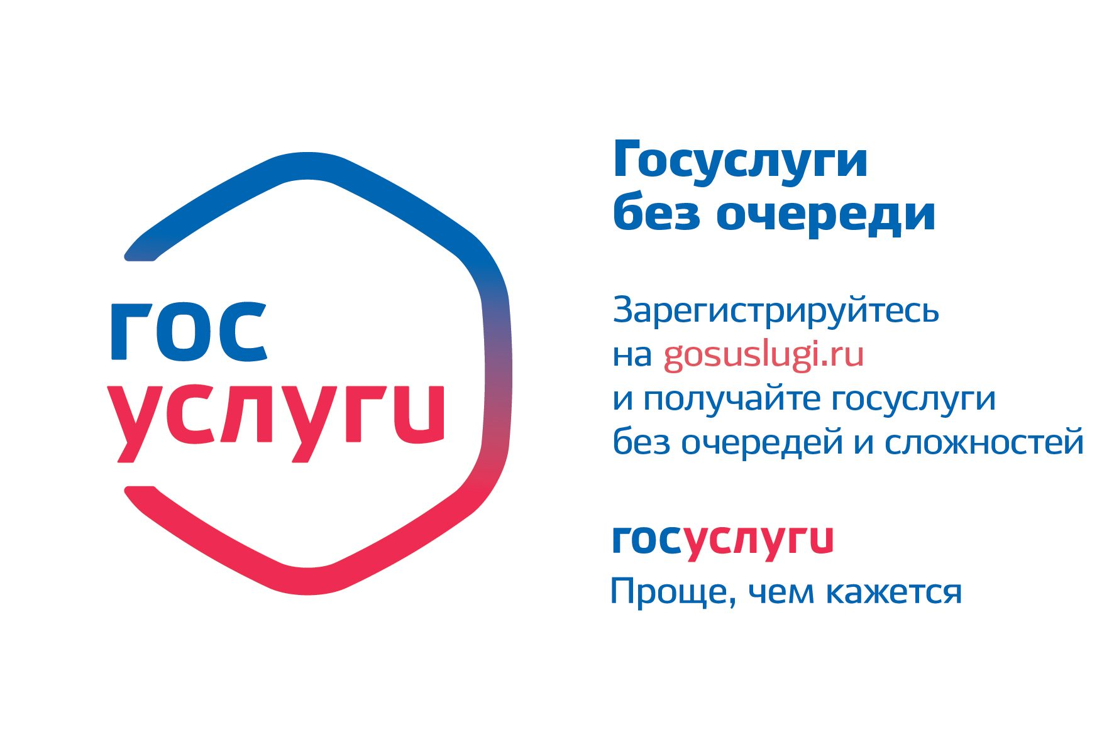

Обратиться с заявлением о распоряжении средствами (частью средств) краевого материнского (семейного) капитала Вы можете одним из удобных Вам способов:
- через Портал государственных услуг; https://gosuslugi.ru/600234/1

- КГБУ «Многофункциональный центр
предоставления государственных или муниципальных услуг» ;
- лично в территориальное отделение КГКУ «Управление социальной защиты населения» по г. Енисейску и Енисейскому району по адресу: г. Енисейск, ул.Худзинского, д.2.
Получить консультации по телефонам: +7(39195)2-30-21
+7(39195)2-26-16
+7 (39195)2-31-49

О предоставлении компенсации на уплату взноса на капитальный ремонт общего имущества в многоквартирном доме отдельным категориям граждан

На основании Закона Красноярского края от 17.12.2004 №13-2804
«О социальной поддержки населения при оплате жилья и коммунальных услуг» компенсации на уплату взноса на капитальный ремонт общего имущества
в многоквартирном доме (далее – компенсация) предоставляются:
- одиноко проживающим неработающим собственникам жилых помещений, достигшим возраста 70 лет, а также проживающим в составе семьи, состоящей только из совместно проживающих неработающих граждан, достигших пенсионного возраста, и (или) неработающих инвалидов I и (или) II групп, собственникам жилых помещений, достигшим возраста 70 лет - в размере 50 процентов от социальной нормы площади жилого помещения;
- одиноко проживающим неработающим собственникам жилых помещений, достигшим возраста 80 лет, а также проживающим в составе семьи, состоящей только из совместно проживающих неработающих граждан, достигших пенсионного возраста, и (или) неработающих инвалидов I и (или) II групп, собственникам жилых помещений, достигшим возраста 80 лет, - в размере 100 процентов от социальной нормы площади жилого помещения.
Размер компенсации рассчитывается исходя из минимального размера взноса на капитальный ремонт общего имущества в многоквартирном доме за один квадратный метр общей площади жилого помещения в месяц, установленного Правительством края и размера социальной нормы площади жилья.
Согласно Закону Красноярского края от 27.09.1996 N 11-339 "О социальной норме площади жилья на территории Красноярского края" размер социальной нормы площади жилья, приходящейся на одного человека, равен:
- 25 кв. м общей площади жилого помещения;
- для одиноко проживающих граждан - 33 кв. м общей площади жилого помещения.
Компенсация предоставляется в беззаявительном порядке.
Получатели компенсации обязаны сообщать в территориальное отделение социальной защиты населения по г. Енисейску и Енисейскому району в течение одного месяца после наступления следующих событий:
- изменение места жительства, места пребывания получателя компенсаций и членов его семьи;
- изменение состава семьи получателя компенсаций.
Консультация по телефонам: +7 (39195) 2-25-47; +7 (39195) 2- 44 -96
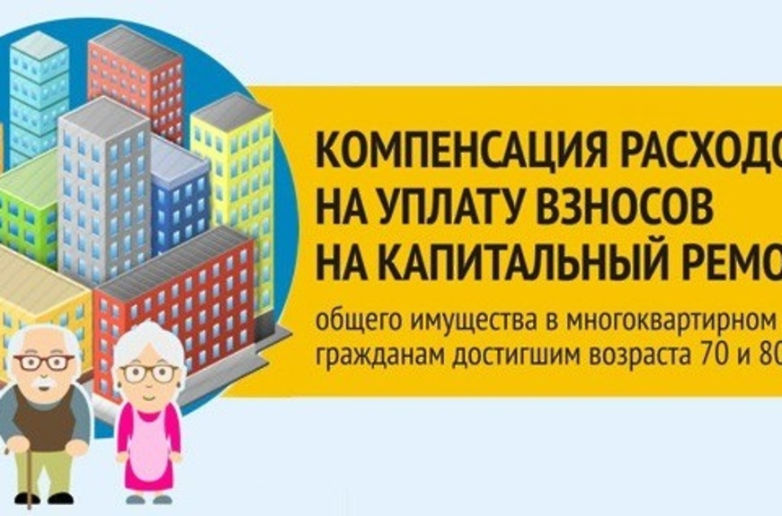


Изменения
О предоставлении субсидии на оплату жилого помещения и коммунальных услуг

С 01.04.2023 внесены изменения в Правила предоставления субсидий на оплату жилого помещения и коммунальных услуг, утвержденные постановлением Правительства Российской Федерации от 14.12.2005 №761 «О предоставлении субсидии на оплату жилого помещения и коммунальных услуг» (далее – Постановление № 761).
С 01.04.2023 совокупный доход семьи получателя субсидии на оплату жилого помещения и коммунальных услуг (далее – субсидия) или одиноко проживающего гражданина для предоставления субсидии определяется за 6 календарных месяцев. Отчет указанного 6-месячного периода начинается за 6 календарных месяцев, предшествующих месяцу перед месяцем подачи заявления о предоставлении субсидии. Например, при обращении граждан с заявлением о предоставлении субсидии в апреле 2023 года учитываются доходы семьи за период с 01.09.2022 по 28.02.2023,
при обращении в мае 2023 года – с 01.10.2022 по 31.03.2023 и так далее.
Получатели субсидии обязаны сообщать в территориальное отделение по
г. Енисейску и Енисейскому району в течение одного месяца после наступления следующих событий:
- изменение места жительства получателя субсидии и членов его семьи;
- изменение основания проживания, состава семьи, гражданства получателя субсидии и (или) членов его семьи, размера доходов получателя субсидии и (или) членов его семьи, приходящийся на расчетный период (в случае, если эти изменения повлекли утрату права на получение субсидии).
Согласно пункта 63 Постановления № 761 предоставление субсидии прекращается при наличии у получателя субсидии при наличии судебной задолженности, сложившейся за период не более чем за 3 последних года.
Возврат в краевой бюджет необоснованно полученных средств субсидии производится получателями компенсаций добровольно, а в случае отказа
от добровольного возврата указанных средств они взыскиваются в судебном порядке в соответствии с законодательством.
Можно обратиться:
- лично в территориальное отделение социальной защиты населения
по г. Енисейску и Енисейскому району: г. Енисейск, ул. Худзинского, д.2 ,
- подать заявление в структурное подразделение государственного бюджетного учреждения «Многофункциональный центр предоставления государственных и муниципальных услуг»
- подать заявление через Портал государственных услуг https://gosuslugi.ru/600177/1

Консультация по телефонам:
+7 (39195) 2-25-47; +7 (39195) 2- 44 -96


РОССИЙСКАЯ ФЕДЕРАЦИЯ
АДМИНИСТРАЦИЯ АБАЛАКОВСКОГО СЕЛЬСОВЕТА
ЕНИСЕЙСКОГО РАЙОНА КРАСНОЯРСКОГО КРАЯ

ПОСТАНОВЛЕНИЕ

23.08.2023г. с. Абалаково № 79-п

О внесении изменений в постановление администрации Абалаковского сельсовета Енисейского района Красноярского края от 22.05.2023г. № 30-п «О проверке готовности потребителей тепловой энергии к отопительному периоду 2023-2024 года»

В целях приведения в соответствие постановления администрации Абалаковского сельсовета Енисейского района Красноярского края от 22.05.2023г. № 30-п «О проверке готовности потребителей тепловой энергии к отопительному периоду 2023-2024 года», в соответствии с пунктом 4 части 1 статьи 14 , статьей 15 Федерального закона от 06.10.2003 № 131-ФЗ «Об общих принципах организации местного самоуправления в Российской Федерации», пунктами 1,4 статьи 6 Федерального закона от 27 июля 2010 г. № 190-ФЗ «О теплоснабжении», во исполнение Приказа Минэнерго России от 12.03.2013 № 103 «Об утверждении Правил оценки готовности к отопительному периоду», в целях оценки готовности к отопительному периоду потребителей тепловой энергии муниципального образования Абалаковский сельсовет, руководствуясь Уставом Абалаковского сельсовета, ПОСТАНОВЛЯЮ:
1. Внести в постановление администрации Абалаковского сельсовета Енисейского района Красноярского края от 22.05.2023г. № 30-п «О проверке готовности потребителей тепловой энергии к отопительному периоду 2023-2024 года» следующие изменения:
1.1. Приложение № 2 к постановлению изложить в новой редакции, согласно Приложению № 1 к настоящему постановлению.
2. Контроль за исполнением настоящего постановления оставляю за собой.
3. Постановление вступает в силу в день, следующий за днем его официального опубликования (обнародования) в печатном издании «Вестник Абалаково» и подлежит размещению на официальном сайте администрации Абалаковского сельсовета https://abalakovo-r04.gosweb.gosuslugi.ru.

Глава Абалаковского сельсовета О.А. Шаталина

Приложение № 1
к постановлению администрации
Абалаковского сельсовета
от 23.08.2023г. № 79-п

Приложение № 2
к постановлению администрации
Абалаковского сельсовета
от 22.05.2023г. № 30-п

Состав комиссии по проведению проверки готовности потребителей тепловой энергии к отопительному периоду 2023-2024
№ п\п | Ф.И.О. | Должность
1 | Шаталина Олеся Алексеевна | Глава администрации Абалаковского сельсовета,  председатель комиссии
2 | Бушуева Ирина Владимировна | Директор МБУК «Культурный центр» Абалаковского сельсовета, заместитель председателя комиссии
3 | Черепанова Людмила Владимировна | Специалист администрации Абалаковского сельсовета,  член комиссии
4 | Юшкевич Елена Ивановна | Директор МКОУ Абалаковская СОШ № 1,  член комиссии
5 | Бутылин Иван Яковлевич | Депутат Абалаковского сельского Совета депутатов,  член комиссии
6 | Беккер Инна Эрбертовна | Председатель Абалаковского сельского Совета депутатов,  член комиссии
7 | Тулупова Лилия Михайловна | Директор МК ДОУ Абалаковский детский сад № 1,  член комиссии
8 | Телеутов Алексей Владимирович | Заместитель начальника инспекции УККР Расчетно-информационного центра  ООО «Енисейэнергоком»  член комиссии
9 | По согласованию | Представитель Службы  строительного надзора и жилищного контроля Красноярского края

УТВЕРЖДАЮ

Глава Абалаковского сельсовета

_______________О.А. Шаталина

«___»___________________2023 г.

